
Tarxetas para sortear os grupos de xogos
Xogos de pasar  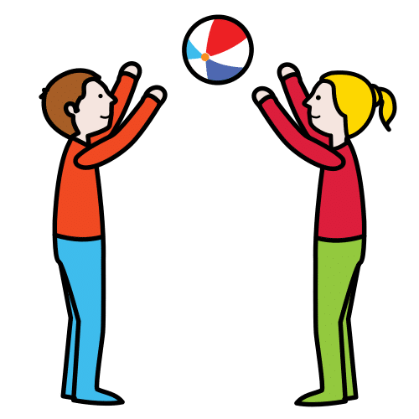 | Xogos de precisión  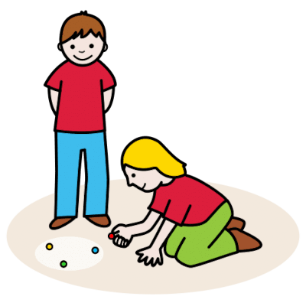
Xogos pintados  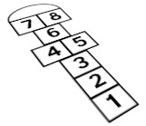 | Xogos de choutar e equilibrio  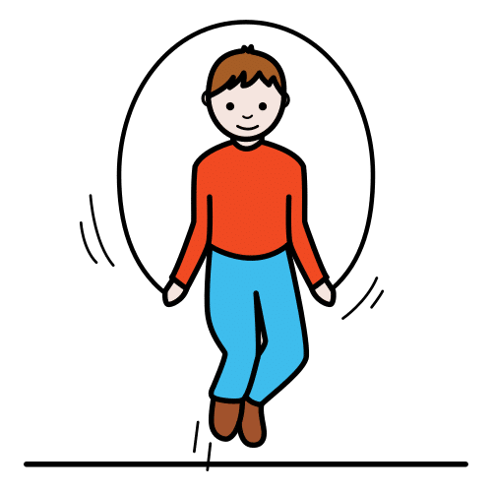
Xogos de agochar  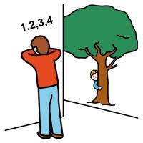 | Xogos de cantar  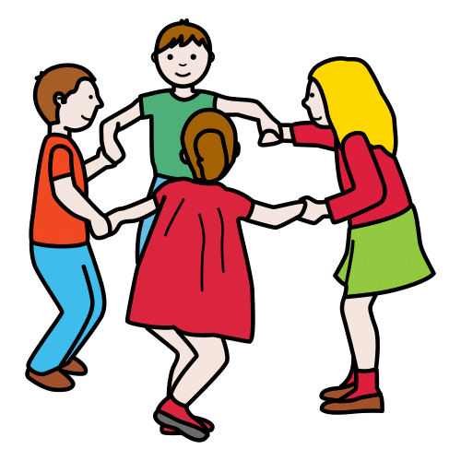
Xogos de forza  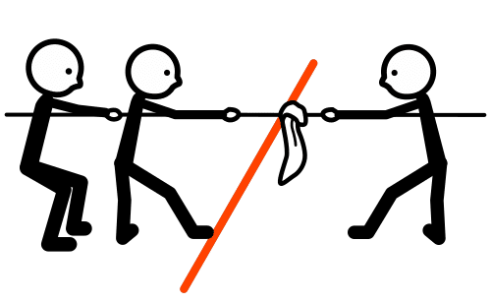 | Xogos de correr  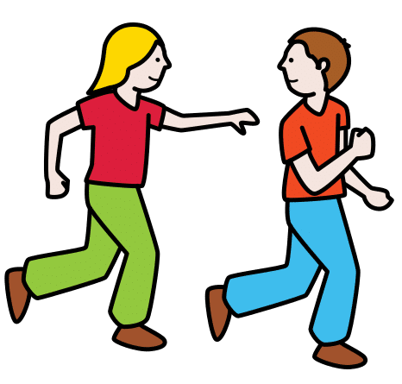
Os símbolos pictográficos empregados son propiedade do Goberno de Aragón e foron creados por Sergio Palao para ARASAAC (http://www.arasaac.org), que os distribúe baixo Licenza Creative Commons BY-NC-SA.

